Exkursionsbericht: Vogelschutz bei der Beweidung von Wacholderheiden
Am 2. Mai 2026 fand in Albstadt-Onstmettingen die gemeinsame Fachexkursion von Naturnahe Weidelandschaften e. V. und dem Landesschafzuchtverband Baden-Württemberg e. V. zum Thema „Vogelschutz bei der Beweidung von Wacholderheiden“ statt.
Bei bestem Wetter war die Veranstaltung gut besucht, und Schäferinnen und Schäfer aus unterschiedlichen Teilen von Baden-Württemberg waren vertreten.
Ziel war vor allem die Vermittlung fachlicher Grundlagen und ökologischer Zusammenhänge, denn nur auf dieser Basis lassen sich praktische Schutzmaßnahmen nachvollziehbar begründen und wirksam umsetzen.
Zunächst wurden im Rahmen eines Einführungsvortrags des Vogelkundlers Markus Handschuh im authentischen Ambiente des Schafstalls – begleitet von den dort brütenden Rauchschwalben – charakteristische Vogelarten unserer Wacholderheiden vorgestellt und die zentralen Zusammenhänge zwischen traditioneller Hütehaltung, Pferchäckern, dem Vogelschutz und der Erhaltung dieser artenreichen Biotope erläutert.
Bei der anschließenden Flächenbegehung konnten die Teilnehmenden diese Inhalte direkt im Gelände erleben und diskutieren. Beim Gesang der Heidelerche und der Beobachtung eines durchziehenden Steinschmätzers auf einem Lesesteinhaufen neben einem rohen Pferchacker wurde eindrucksvoll deutlich, wie bedeutsam diese heute selten gewordenen Landschaftselemente als Lebensraumrequisiten für Offenbodenarten sind. So sind vegetationsfreie, „blanke“ Pferchäcker unmittelbar an die Heiden angrenzend essenzielle Nahrungsbiotope für gerade diese beiden Vogelarten.
Anhand weiterer konkret sichtbarer Strukturen auf der Heide wurde vermittelt, wie wichtig sowohl geeignete Nistplätze als auch geeignete Nahrungsflächen für Boden- und Gehölzbrüter wie Heidelerche, Grasmücken, Wendehals & Co. sind. Besonderer Wert wurde dabei auf das Gesamtsystem und ökologische Zusammenhänge gelegt und zahlreiche wenig bekannte Facetten der Vogelbiologie sowie des Zusammenspiels von Vegetation, Weidetieren und Vögeln beleuchtet. Besonders faszinierend waren die gezeigten Neststandorte von Goldammer, Zilpzalp und Heidelerche sowie die detaillierten Erläuterungen dazu, wie Vögel ihre Nistplätze und Nahrungsflächen auswählen und wie beide durch die traditionelle Hütehaltung mit Pferchäckern erhalten werden können. Deutlich wurde dabei aber auch, dass eine Koppelbeweidung die offenkundigen Vorteile der Hütehaltung für Vögel nicht ersetzen kann.
Zum Abschluss wurde eine extensive Eselstandweide vorgestellt, die zeigte, welchen Beitrag diese Grasfresser zur Wiederherstellung artenreicher Magerrasen und qualitativ hochwertiger Schafweiden leisten können.
Beim gemeinsamen Ausklang mit Grillwürstchen und angeregten Gesprächen am Schafstall waren sich alle Teilnehmenden einig: Die Exkursion war sehr interessant und hilfreich.
Ein herzlicher Dank für die gelungene Veranstaltung gilt insbesondere Ralf Gamper, Wanderschäfer und Beirat des Landesschafzuchtverbands Baden-Württemberg e. V., Dr. Florian Wagner (Beratung Schafhaltung & NWL) sowie Markus Handschuh (NWL) für die praxisnahen Einblicke in verborgene Teile des Vogellebens und die engagierte Durchführung.
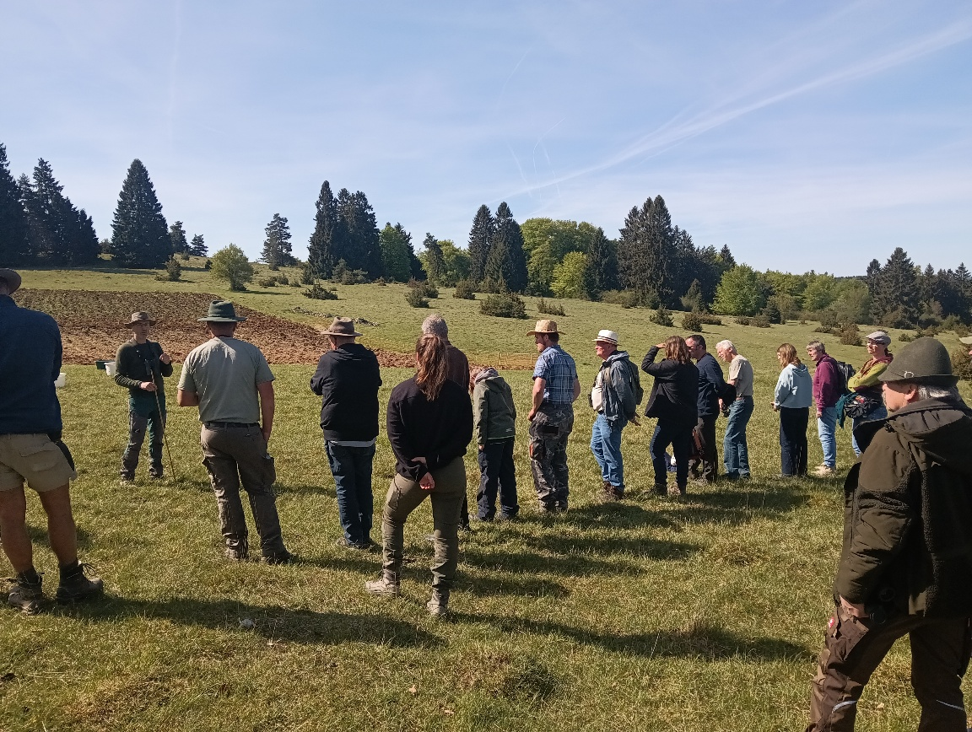
Markus Handschuh erklärt die Bedeutung eines rohen Pferchackers in der Weide. Wie zur Bestätigung singt die Heidelerche und ein Steinschmätzerweibchen sucht Nahrung am Rand des Pferchackers. Bild: Wagner
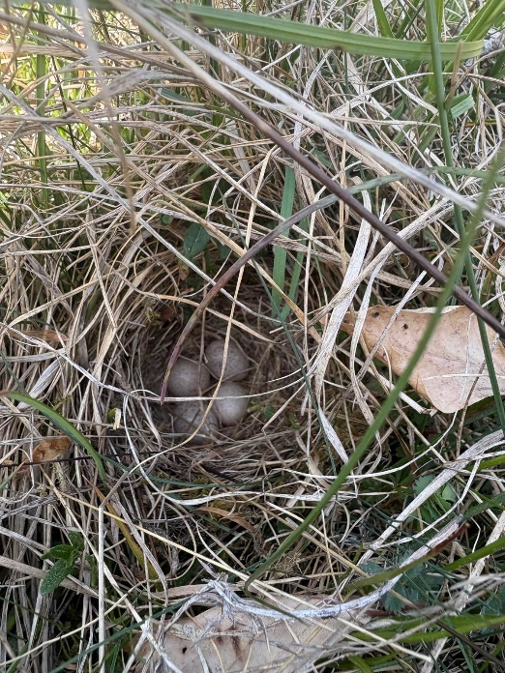
Ein Heidelerchennest in einem Altgrasbüschel auf der Heide. Bild: Wagner

